Commission des Outils d’Evaluation

pour les Humanités générales et technologiques

Physique

« Décrire, expliquer, interpréter
un phénomène ou le fonctionnement d’un objet
Prévoir l’évolution d’un phénomène»

« Le haut-parleur »

Technique de transition, OBG sciences appliquées

3e degré

Documents pour les élèves : page 2
Documents pour le professeur : page 5

OUTIL D’EVALUATION
Physique

« Le haut-parleur »

Documents pour les élèves

Présentation orale de l’enseignant
Je vais d’abord montrer que la membrane d’un haut-parleur vibre quand il est en fonctionnement.

Je vais ensuite décrire les principaux constituants d’un haut-parleur.

Pendant ces deux opérations, vous ne pouvez pas prendre de notes.

Votre tâche consiste à :
- indiquer sur le schéma 1 la position de l’aimant et de ses pôles, de la bobine et de la membrane élastique ;
- expliquer de manière détaillée les mouvements de la membrane en vous aidant des lois de l’électromagnétisme. Vous devez représenter, sur les schémas 2 et 3 fournis, toutes les grandeurs physiques que vous mentionnez.

Vous avez 30 minutes pour réaliser la tâche.
Votre copie doit être structurée et soignée.
L’explication doit être faite dans un français correct.

Schéma 1
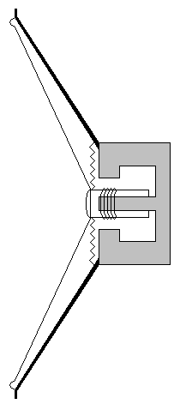
Schémas 2 et 3
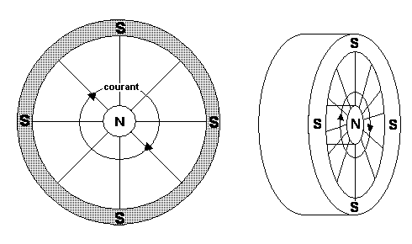
Critères d’évaluation et pondération

Critères | Pondération
1. Qualité de la description. | 15%
2. Qualité de l’explication. | 75%
3. Qualité formelle de la production. | 10%

OUTIL D’EVALUATION
Physique
Documents pour le professeur

Famille de tâches n°1: décrire, expliquer, interpréter un phénomène ou le fonctionnement d’un objet. Prévoir l’évolution d’un phénomène résoudre une application concrète.
(Voir documents introductifs : « Familles de tâches en sciences appliquées » et « Présentation des outils en physique en sciences appliquées »)

Titre : | Le haut-parleur
Public cible: | Technique de transition; OBG sciences appliquées; 3e degré.

Consigne : voir documents pour l’élève.

Préalables à l’épreuve :

Les élèves ont vu :
- la notion de courant alternatif ;
- les champs magnétiques ;
- la détermination des caractéristiques d’une force électromagnétique.

Pour cette épreuve, tout particulièrement, les savoirs et les savoir-faire acquis par les élèves ont été vérifiés avant de présenter l’épreuve.

Remarque : les schémas de la consigne doivent être adaptés à la situation (matériel) rencontrée en classe.

Modalités de passation :
Le professeur donne la consigne. Pendant la présentation, les élèves ne prennent pas de note. Il présente un haut-parleur. Il branche le haut-parleur à une source de tension basse fréquence (1 à 2 Hz). Il fait constater les vibrations de la membrane ainsi que le changement de sens du courant à l’aide de l’ampèremètre à zéro central.
Le professeur présente alors un haut-parleur démonté. Il indique que le haut-parleur est constitué :
- d’un aimant de forme particulière à symétrie cylindrique,
- d’une bobine de fil de cuivre enroulée autour du pôle central de l’aimant,
- d’une membrane solidaire de la bobine.
Le professeur indique également que brancher un haut-parleur revient à faire circuler un courant alternatif dans la bobine.

Durée de l’épreuve : 10 minutes pour la présentation et 30 minutes pour la réalisation de la tâche.
Forme du produit attendu : forme écrite.
Outils mis à disposition : 3 schémas de constituants du haut-parleur.
Matériel nécessaire:
- un haut-parleur style woofer ;
- éventuellement, un ampèremètre à zéro central ;
- un générateur basse fréquence avec ampli, si possible incorporé ;
- des fils de connexion.

Compétences, savoirs et savoir-faire évalués dans le cadre de cette épreuve :

COMPETENCES du référentiel
- Identifier le problème posé.
- Formuler des questions, émettre des hypothèses et les confronter à des théories ou à l’expérimentation.
- Utiliser des modèles, les comprendre et en apprécier la limite de validité.
- Rendre compte des phénomènes observés en utilisant les langages standardisés propres à la physique.

SAVOIRS – SAVOIR-FAIRE
- Force électromagnétique.
- Champ magnétique.
- Courant alternatif.

- Annoter un schéma.
- Appliquer la règle permettant de trouver la direction et le sens de la force. électromagnétique.
- Appliquer la règle du flux maximal.

Grille d’évaluation

Critères | Indicateurs | Pondération
1. Qualité de la description | L’élève situe correctement les constituants du haut-parleur. | 0-1-2-3
1. Qualité de la description | Total critère 1 | /3
2. Qualité de l’explication | L’élève mentionne dans l’explication :  - le champ magnétique de l’aimant ;  - le courant alternatif qui circule dans la bobine ;  - la force électromagnétique qui agit sur la bobine. | 0-1-3-4
2. Qualité de l’explication | L’élève fournit des explications satisfaisantes. Les éléments en sont :
2. Qualité de l’explication | - pour les schémas :
2. Qualité de l’explication | - l’identification correcte du sens du champ magnétique | 0-2
2. Qualité de l’explication | - l’indication correcte du vecteur force | 0-2
2. Qualité de l’explication | - pour les explications :
2. Qualité de l’explication | - la description des éléments dont dépend la force | 0-2
2. Qualité de l’explication | - l’application de la détermination du sens de la force | 0-3
2. Qualité de l’explication | - la vibration de la membrane au rythme du changement de sens du courant. | 0-2
2. Qualité de l’explication | Total critère 2 | /15
3. Qualité formelle de la production | Les explications sont structurées et soignées. | 0-1
3. Qualité formelle de la production | Les schémas et les textes sont clairs. | 0-1
3. Qualité formelle de la production | Total critère 3 | /2
TOTAL |  | /20

Remarque : au cas où un élève propose une explication différente, le professeur veillera à adapter les indicateurs en conséquence.

Construction d’épreuves d’évaluations du même type appartenant à la même famille

Voir le document de la présentation : structure d’un outil d’évaluation en sciences.

Les critères doivent avoir déjà été rencontrés par les élèves en cours d’apprentissage. Si ce n’est pas le cas, la communication de ceux-ci et de leur poids peut être faite oralement, par notation au tableau ou par distribution de cette page.

